DIARIO LA VOZ DEL INTERIOR – CÓRDOBA – 13/01/2017
Jorge Rojas: "Si el crecimiento interno es profundo, da lugar a que se abran otras puertas"
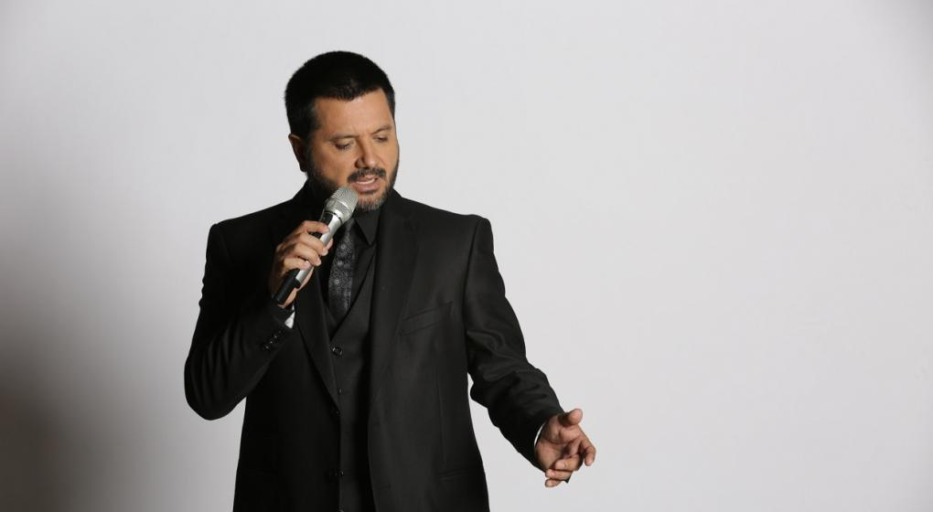
El músico cierra una etapa en su carrera y ya empieza a pensar en su nuevo disco. Antes, recorrerá festivales y hará funciones en el teatro Luxor de Carlos Paz en enero y febrero.

Jorge Rojas llega a Jesús María en un momento muy especial a nivel personal y artístico. Luego de un 2017 que lo tuvo abocado a un disco y un espectáculo sinfónico de grandes proporciones, el músico salteño empieza a pensar en su próximo álbum, un trabajo que seguramente implicará un quiebre en relación a lo hecho hasta el momento. La sensación que transmite es la del cierre de una etapa, el punto final para un repertorio que lo viene acompañando hace tiempo.
Antes de meterse de lleno con un nuevo grupo de canciones, Rojas decidió realizar una veintena de shows en este comienzo de 2018, que lo verá recorrer diversos festivales y, además, tendrá el valor agregado de dos teatros Luxor en Carlos Paz (uno en enero, otro en febrero) y shows en salas de Mar del Plata y Rosario. Además, vive un momento especial al apoyar el lanzamiento solista de su hermano Lucio, “El Indio”, hecho que confirma el modo de producción de una familia abocada a la música y sus diversas aristas.
“Trabajar con lo sinfónico nos sacó de la rutina y convirtió al 2017 en un año muy especial”, comenta. “Además, afianzamos esta idea de que mis hermanos y mi hijo lleven adelante un espectáculo de pura raíz folklórica y yo por otro lado animarme a navegar por otras músicas, otras interpretaciones, mostrar un espectáculo un poco más internacional. Ha sido un año de apuestas muy fuertes para la familia”, resume.
-El proyecto ya no pasa solo por Jorge, implica a todo el clan Rojas, cada uno en su rol. ¿Cómo piensan esta usina creativa?
-Tratamos de trabajar ordenadamente. Hemos aprendido mucho en estos años. Los changos están saliendo ahora a defender una idea, pero es algo que ya han hecho carne. Lucio ha estado tantos años con Los Carabajal, 10 años conmigo, ha aprendido muchísimo, y él aparte es el encargado de toda nuestra estructura técnica. Cuando yo he presentado mi espectáculo sinfónico, él estuvo atrás de todo el armado técnico. Cuando se gestan los discos, yo soy el encargado de que musicalmente tengan contenido, tengan arreglos, todo lo que tiene que ver con lo artístico, y ahí me colabora Alfredo. En lo musical ya trabaja mi hijo, todo con los equipos técnicos que tenemos, que son muchos. Tratamos de ser prolijos, de organizarnos, sobre todo en las giras. Ahora nuestra empresa familiar está lanzando dos espectáculos. Entre enero, febrero y marzo son 24 míos y otros tantos de Lucio, son muchos espectáculos que tenemos que cuidar.
Hacia adelante
“Ya tengo todas las canciones que van a formar parte del disco nuevo, que lo empezaré a grabar al terminar esta temporada de verano. Tiene que ver con eso de darle un poco más de crecimiento al compositor, al autor, al intérprete”, adelanta el cantante. “Yo para el proyecto de raíz folklórica de los changos he compuesto muchas canciones: zambas, chacareras, vidalas, bagualas, huaynos. Pero por otro lado, he trabajado en muchos talleres de composición en distintos lugares. He viajado por Colombia, por México, juntándome con distintos autores, aprendiendo mucho”, agrega.
¿Hay un nuevo rumbo para Jorge Rojas?
El músico lo presenta como una renovación necesaria en su trayectoria: “Tiene una variante, cositas que son distintas. Después de 25 años cantando, me he animado a darle una vueltita de rosca más a esto. Todo esto para que, desde la familia, podamos mostrar un abanico gigante de propuestas musicales”.
-¿Hay un ojo puesto en Latinoamérica?
-No, tiene que ver con una actitud interior, con unas ganas de crecer. Algunos años atrás había llegado a un punto en el que seguía dando vueltas en las mismas ideas. Esto tiene que ver con darme la oportunidad de hacer alguito más, de aprender. Trabajar con otras variantes rítmicas, musicales, de expresión, de melodía, de arreglos. Todo eso es lo que me provoca hacerlo, no tiene una proyección. Tenemos muchísimo todavía por hacer en nuestro circuito. Visitaremos algunos países limítrofes como siempre lo hacemos: las fiestas populares de Uruguay, también Bolivia y Chile. La idea es afianzar nuestro trabajo ahí. Después uno siempre tiene la ilusión de que estas cosas que te hacen crecer en una canción te puedan llevar a otro lugar. Pasa por ahí. Si el crecimiento interno es profundo, es interesante, da lugar a que se abran otras puertas también.

FUENTE: http://vos.lavoz.com.ar/musica/jorge-rojas-si-el-crecimiento-interno-es-profundo-da-lugar-que-se-abran-otras-puertas

